Час хорошей литературы «Сказок мудрые уроки»
Детский отдел МКУК «Центральная библиотека городского поселения г. Поворино» принял участие в региональной акции «Бондаренковские чтения - 2018», организованной Департаментом культуры и молодёжного развития администрации городского округа Чапаевск и Централизованной библиотечной системой г. о. Чапаевск.
9, 12 и 15 февраля 2018 года, в рамках региональной акции «Бондаренковские чтения - 2018», библиотекарем читального зала Детского отдела Е. А. Черкасовой был организован и проведен час хорошей литературы «Сказок мудрые уроки». Участниками акции стали учащиеся 1 «А», 1 «Б», 3 «А», 3 «Б» и 4 «В» классов МКОУ «СОШ № 3» г. Поворино. Всего присутствовало на мероприятиях 120 человек.
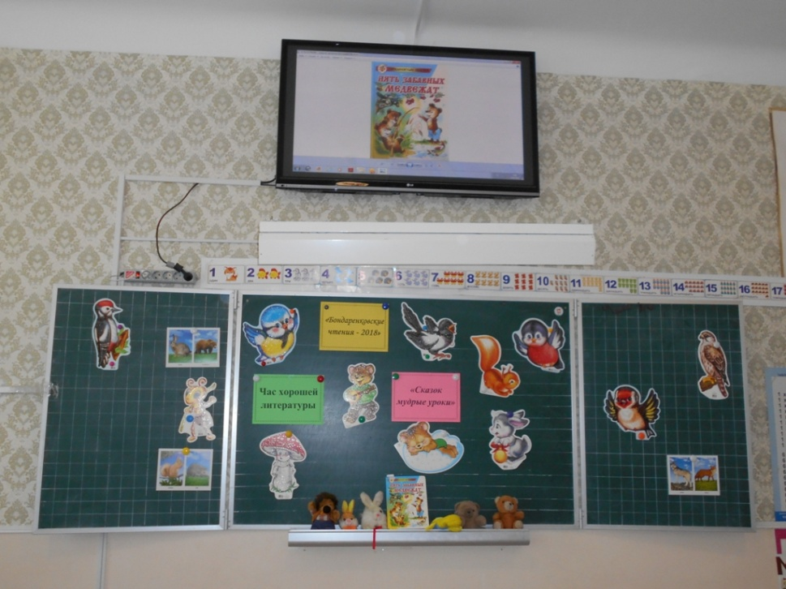
Цели:
1. Познакомить школьников с биографией Вениамина и Владимира Бондаренко и их творчеством.
2. Развивать умение анализировать, выделять главное.
3. Воспитывать честность, доброту, уважение к окружающим.
В начале мероприятия Екатерина Алексеевна познакомила ребят с биографией братьев Бондаренко. Дети с большим интересом слушали информацию о жизни и творчестве писателей Вениамина и Владимира Бондаренко.
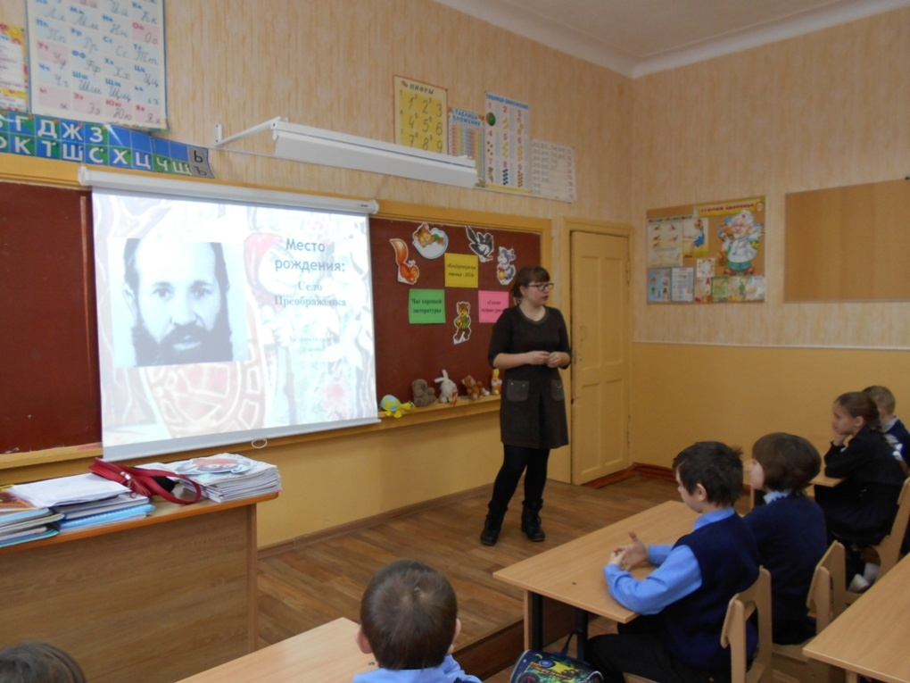
Затем учащимся были прочитаны поучительные сказки «Кто кого перетянет», «Ловил Ивашка рыбу», «Хитрость медведицы Матрёны», «И медведь Спиридон учился», «Так отец учил», «Когда помочь некому», «Назывался медведь другом», «Доброе сердце», «Ивашкина помощь», «Раздобыл заяц магнитофон», «Волшебный мешочек».
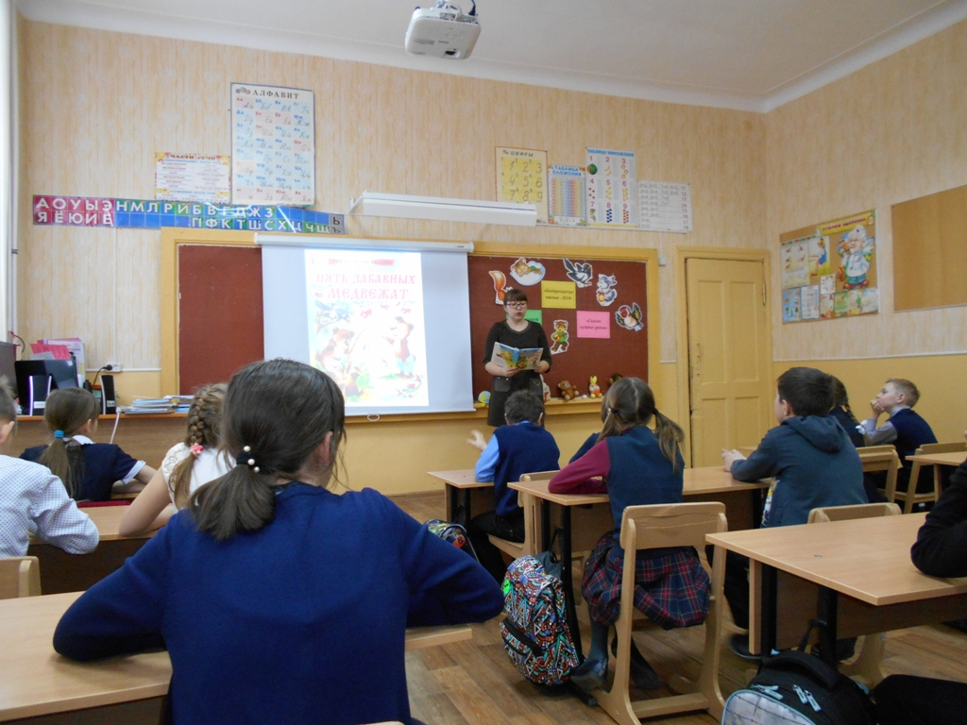
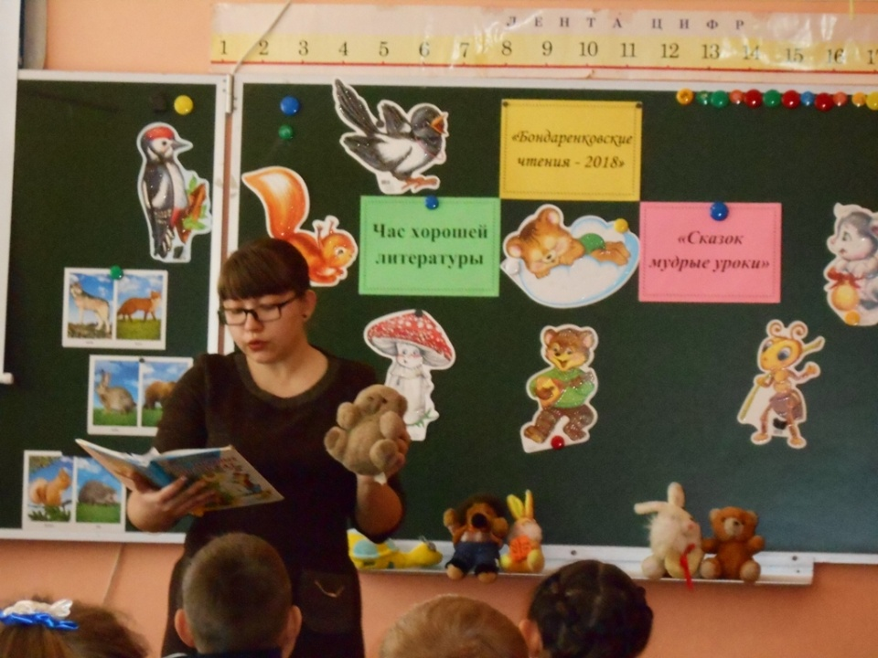
После каждого прочитанного произведения библиотекарь проводила беседу, в ходе которой ребята высказывали свои мнения и впечатления о поступках героев сказок.
Мальчишки и девчонки с огромным удовольствием смотрели мультфильмы «Беда», «Лень», «Волшебный мешочек», «Раздобыл заяц магнитофон», «Солнечный зайчик».
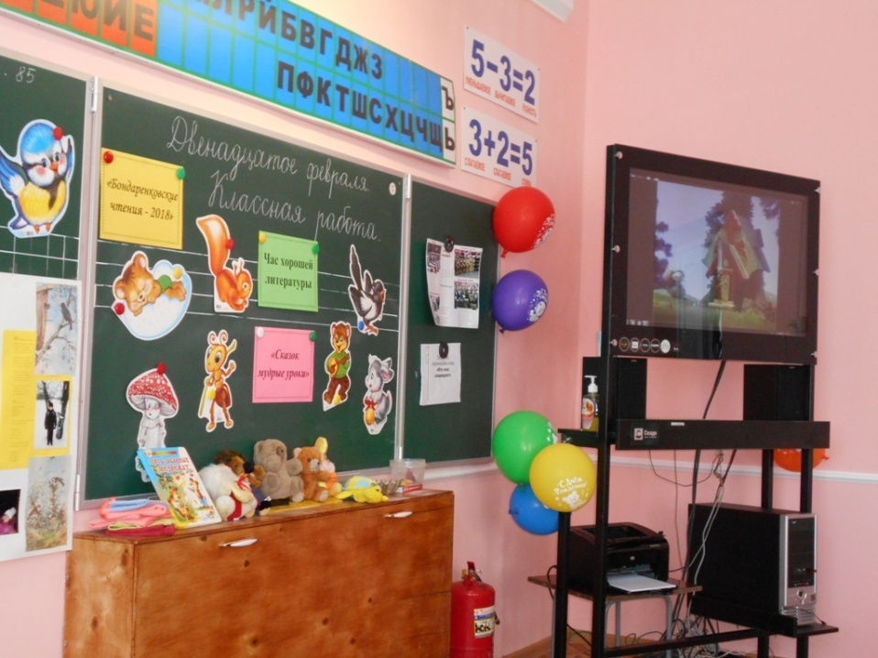
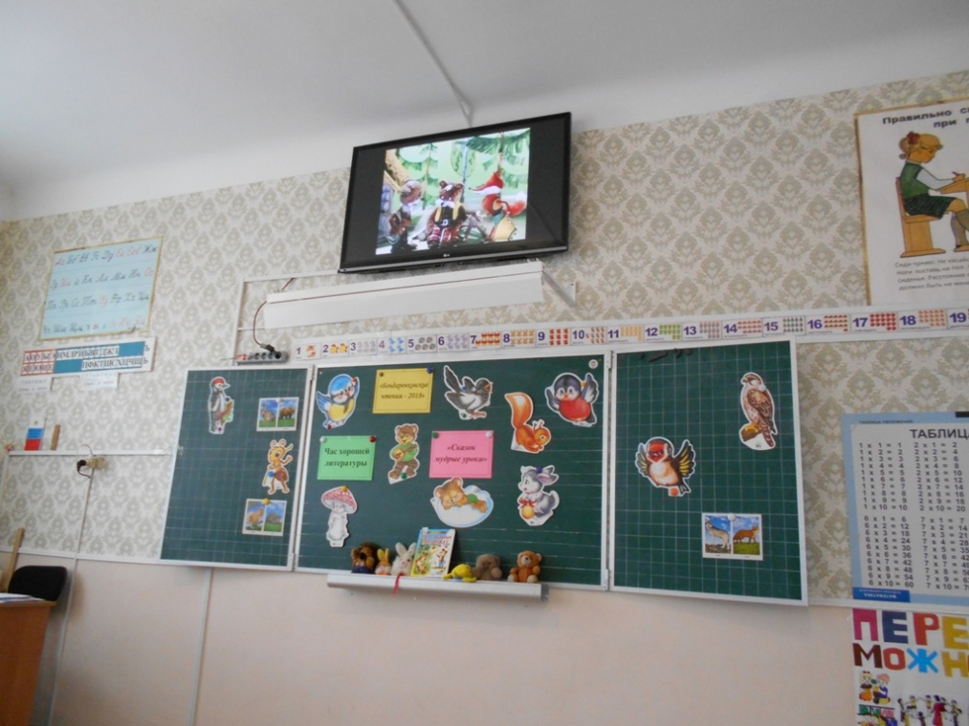
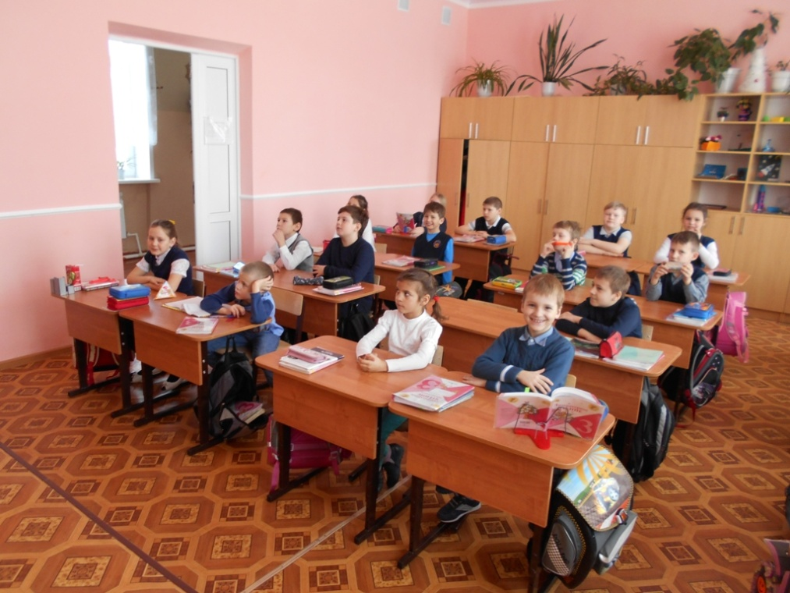
Рефлексия показала, что школьникам очень понравились сказки братьев Бондаренко. Дети с интересом познакомились с творчеством ранее неизвестных авторов, которые своими сказками воспитывают честность, доброту, уважение к окружающим.
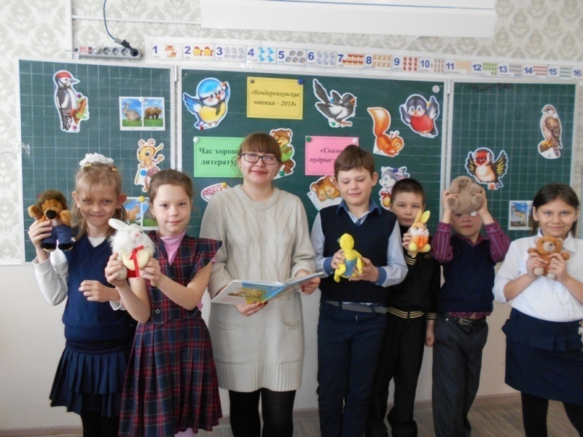
После мероприятия дети решили прочитать другие произведения писателей, посмотреть мультфильмы с одноклассниками на переменах и дома.
